“珍爱生命，远离毒品”系列活动之——主题班队活动
作者：刘刚 文章来源：本站原创 点击数：136 发布时间：2015-10-27 17:20:57
“珍爱生命，远离毒品”系列活动之——主题班队活动
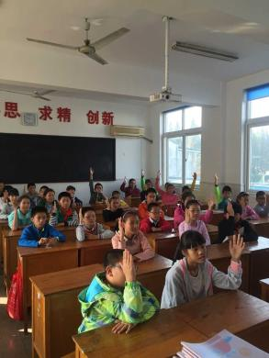
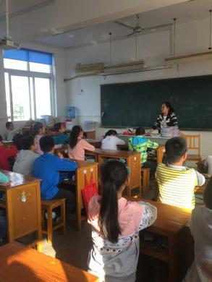
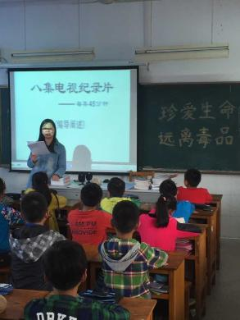
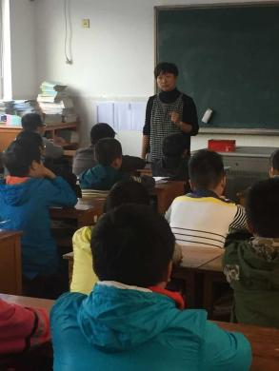
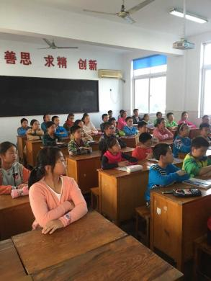

为加强学生防毒、拒毒、禁毒意识，让学生学会珍爱生命，促进社会和谐发展，10月27日，薛家中心小学各班开展了以“远离毒品 珍爱生命”为主题的班队活动课。
活动中，各班中队辅导员通过多种形式向队员们讲解了毒品的种类、特征、性质，毒品的危害以及染上毒品之后人身体的变化，还有对国家、社会、家庭造成的危害。在辅导员的讲解过程中，队员们认真聆听，并积极发表自己对毒品的看法，表明了要远离毒品的决心。同时，队员们都觉得禁毒要人人参与，个个动手，只有人人禁毒，才能营造无毒的社会，造福人类。同学们也纷纷表示要向自己的父母、亲戚、朋友宣传这方面的知识，让他们也提高警惕，不沦为毒品的奴隶！
通过此次活动，队员们更加清晰地了解毒品的危害性，树立了远离毒品，拒绝毒品的意识，为构建无毒和谐家庭、和谐学校、和谐社会起到了推进作用。

